ДОВІДКА
щодо стану виконання місцевих бюджетів
Виконання доходів місцевих бюджетів
за січень-березень 2019 року

За січень-березень поточного року до загального фонду місцевих бюджетів (без урахування міжбюджетних трансфертів) надійшло 60 435,3 млн. гривень.
Приріст надходжень до загального фонду проти січня-лютого минулого року (у співставних умовах та без урахування територій, що не підконтрольні українській владі) склав 17,2% або +8 862,4 млн. гривень.(слайд 1).
Темп приросту фактичних надходжень податку на доходи фізичних осіб (далі-ПДФО) за січень-березень 2019 становить 23,0 відсотків. Із 8 регіонів, що мають темпи приросту ПДФО вищі за середній показник по Україні, 4 регіони забезпечили приріст понад 26%. Найнижчий приріст мають Луганська та Кіровоградська області.(слайд 2).
Загалом обсяг надходжень ПДФО за січень-березень склав 35 874,9 млн. грн., приріст надходжень проти січня-березня минулого року становить 23,0%, або на 6 698,5 млн. гривень більше.
Із 11 регіонів, що забезпечили темп приросту плати за землю вище середнього по Україні (23,0%) більше 30% забезпечили 6 регіонів, найнижчий приріст мають Черкаська (+9,4%) та Полтавська (+11,0%) області.
Надходження плати за землю становили 7 579,8 млн. грн., приріст надходжень проти січня-березня минулого року становить 23,0% (слайд 3),або на 1 416,2 млн. гривень більше.

1
Фактичні надходження податку на нерухоме майно за січень-березень 2019 року склали 899,8 млн. грн., приріст надходжень проти січня-березня минулого року становить 34,1% (слайд 4), або на 229,0 млн. гривень більше.
Надходження єдиного податку за січень-березень 2019 року склали 8 819,3 млн. грн., приріст надходжень проти січня-березня минулого року становить 22,8% (слайд 5), або на 1 638,6 млн. гривень більше.
Міжбюджетні трансферти за січень-березень 2019 року
Урядом, згідно з бюджетним законодавством, забезпечено станом на 01.04.2019 перерахування міжбюджетних трансфертів місцевим бюджетам в обсязі 67 826,1 млн.грн., що складає 94,3% від передбачених розписом асигнувань на січень-березень 2019 року, зокрема:
- базова дотація перерахована в сумі 2 564,6 млн.грн. або 100,0% до розпису асигнувань;
- медична субвенція перерахована в сумі 13 997,6 млн.грн. або 100,0% до розпису асигнувань
- субвенції на соціальний захист населення перераховані в обсязі 29 952,7 млн.грн. (в межах фактичних зобов’язань) або 88,7% до розпису асигнувань;
- освітня субвенція перерахована в сумі 15 795,1 млн.грн. або 99,6% до розпису.

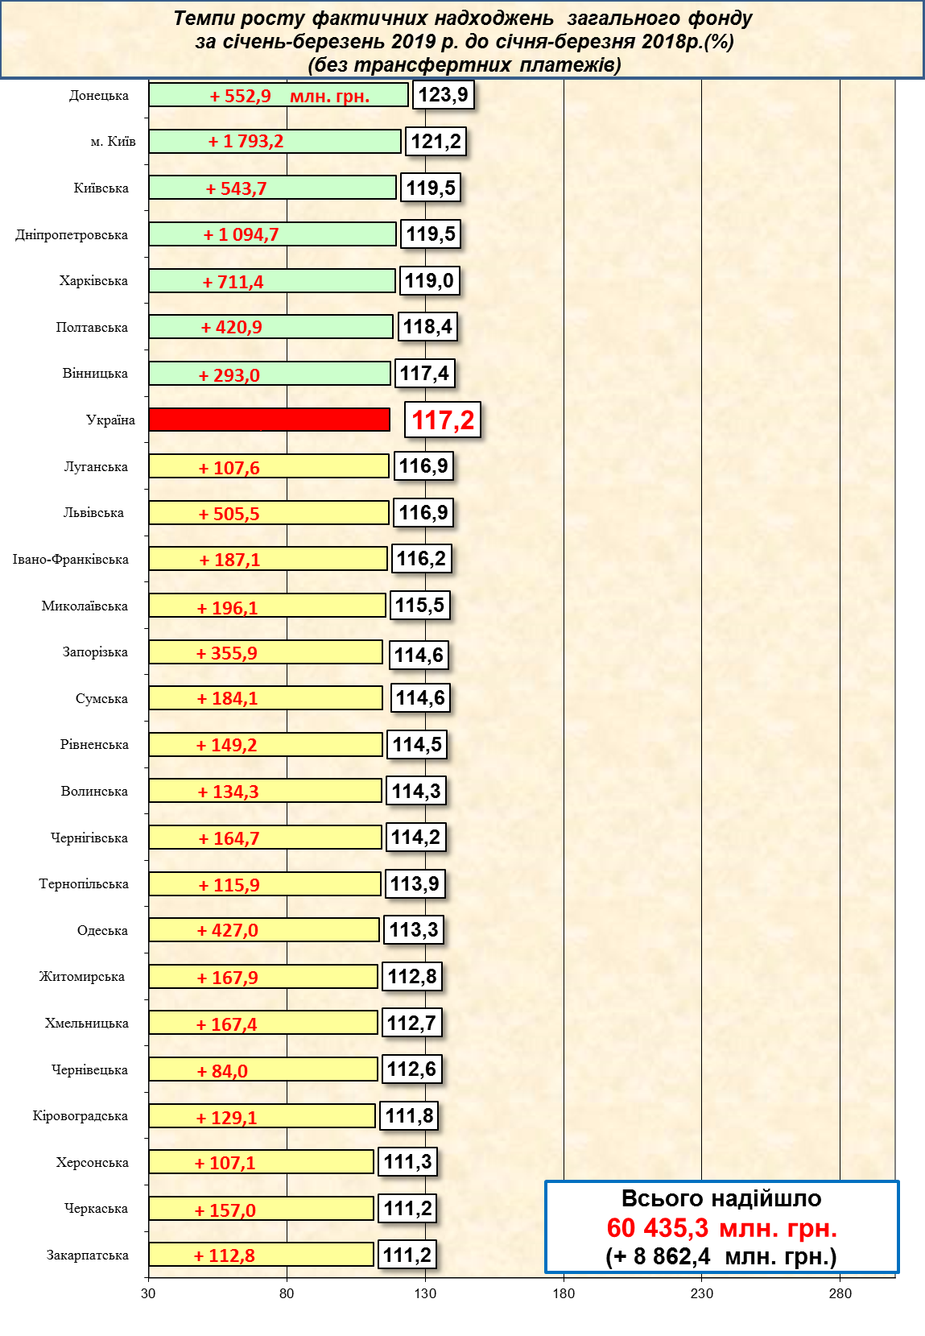

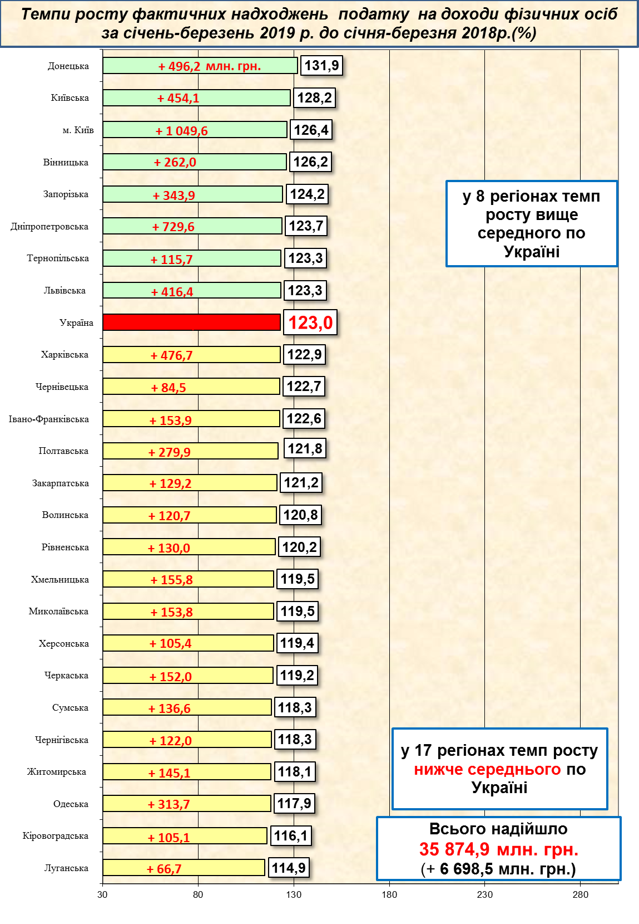
2

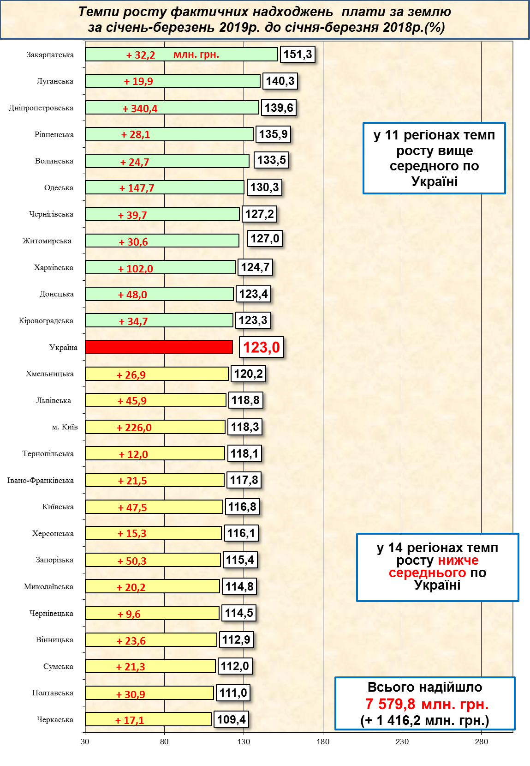3

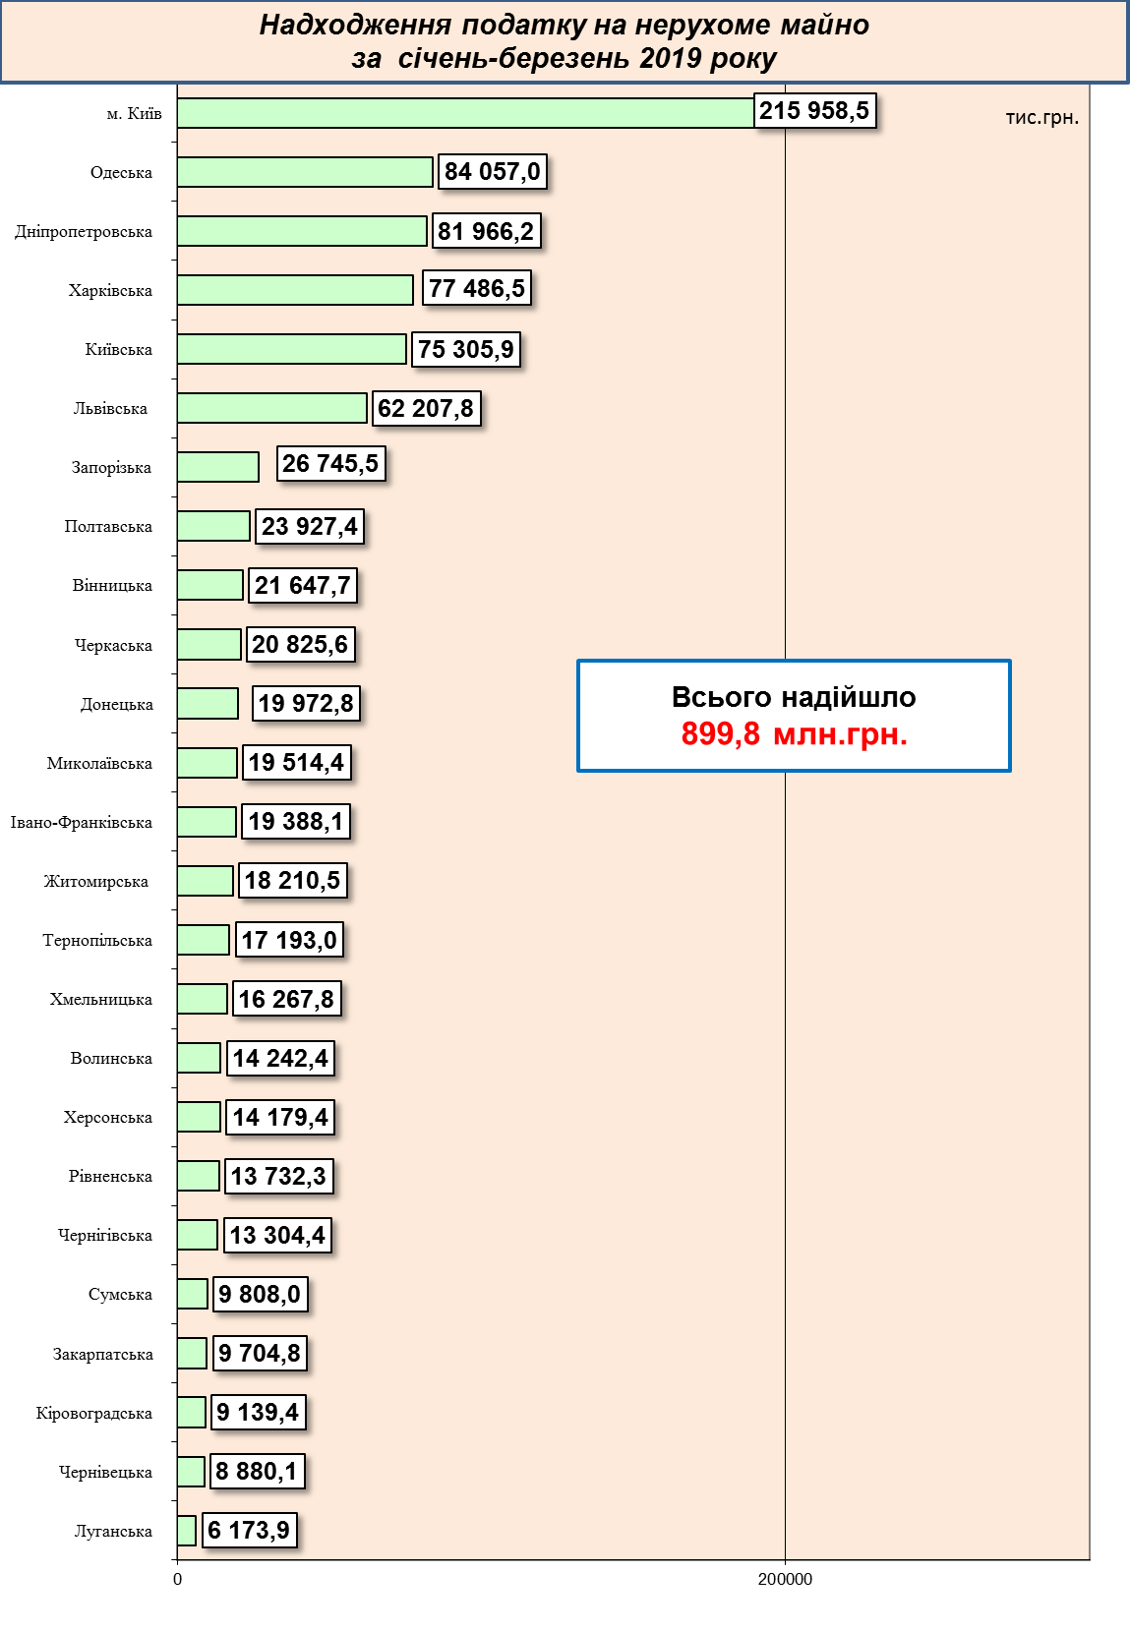
4
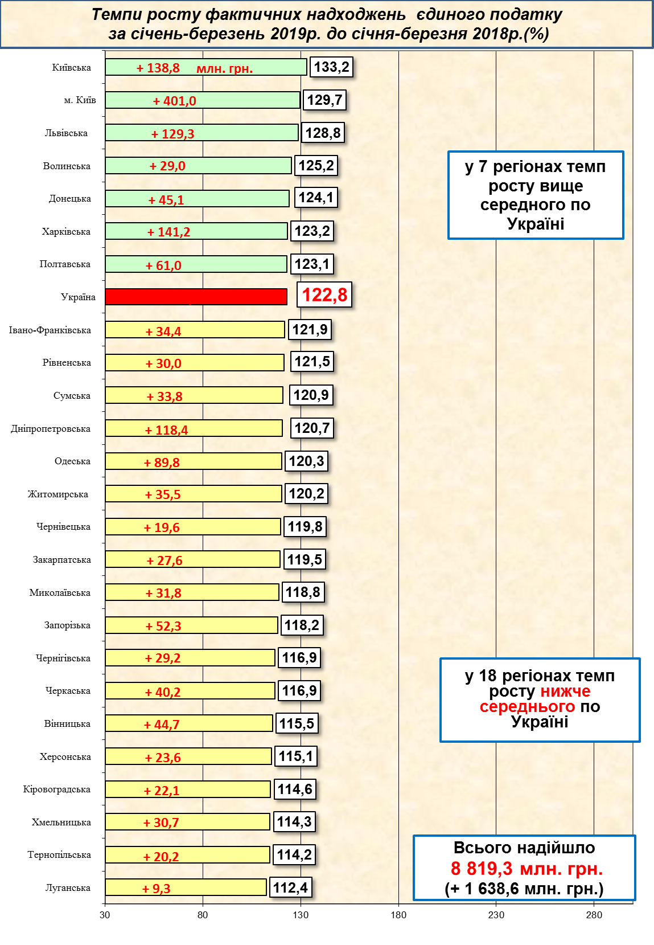5

